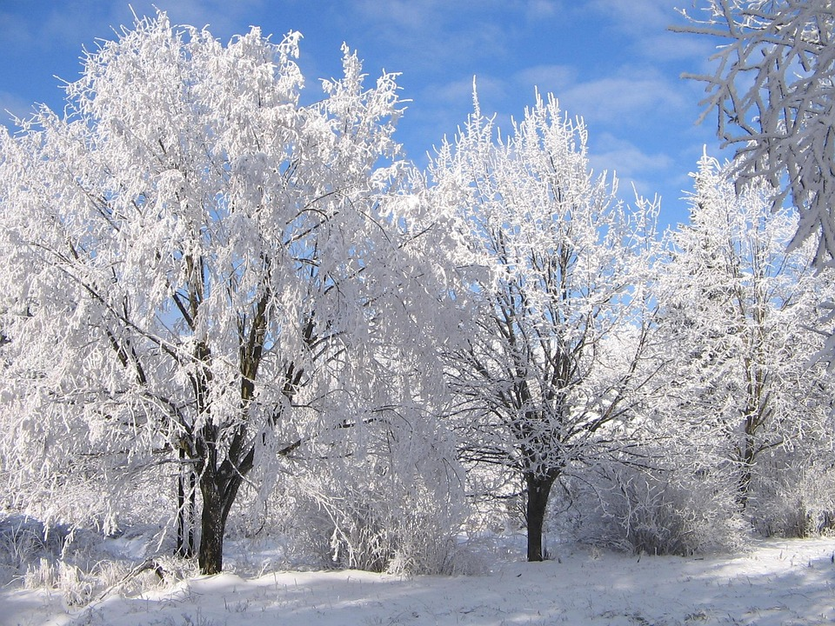

NYHEDSBREV JANUAR 2026

Kære alle

Vi håber, at I alle har haft en dejlig juleferie og er kommet godt ind i det nye år. Vi vil gerne byde jer og børnene hjertelig velkommen tilbage.
Vi ser frem til et nyt og spændende år fyldt med leg, læring, fællesskab og gode oplevelser sammen med børnene. Samtidig glæder vi os til et fortsat godt og tillidsfuldt samarbejde med jer forældre.
Vi vil også gerne endnu engang sige tusind tak for den flotte julegave fra jer forældre og børn. Den er vi meget taknemmelige for og vi glæder os allerede til at bruge den
Tak for jeres opbakning og engagement, vi ser frem til året 2026, sammen med jer.
Vi vil også gerne rette en stor og hjertelig tak til institutionsbestyrelsen og forældrebestyrelsen for deres indsats, engagement og gode samarbejde i 2025. Jeres tid og opbakning har stor betydning for hverdagen i børnehaven og for det fællesskab, vi skaber omkring børnene. Vi sætter stor pris på jeres engagement og den positive indstilling I har til vores pædagogiske arbejde. Vi ser frem til et fortsat godt og konstruktivt samarbejde i 2026, hvor vi sammen kan arbejde videre for børnenes trivsel, udvikling og glæde. Tak for jer

Vinteren har for alvor meldt sin ankomst, og vi nyder at være ude og lege i sneen sammen med børnene. For at alle kan få en god oplevelse uden at fryse, vil vi gerne bede jer om at sørger for, at der ligger varmt og praktisk overtøj i børnenes garderober. Der skal være en varm flyverdragt eller jakke og overtræksbukser, huer, vanter, varme støvler og evt. ekstra sokker. Så kan vi trygt være ude i længere tid og give børnene mulighed for at leg, udforske og nyde vintervejret.

D. 12. januar og hele ugen har vi legetøjsuge. Som sædvanlig må børnene medbringe 1 stk. legetøj uden lyde om dagen. De kan vise det frem og de kan lege med det. Det vigtigste er dog at legetøjet kan bruges med et socialt sigte. Børnene kan lege sammen, de kan låne legetøjet af hinanden og passe på hinandens legetøj. Hvis der er noget, af det nye legetøj børnene er meget følsomme over for, er det vores erfaring, at det skal blive hjemme. HUSK at skrive navn på og husk at det skal kunne være i deres rum i garderobe.
D. 16. januar holder børnehaven årets eneste LUKKEDAG. Der holder vi pædagogisk weekend.
D. 20. januar er det igen blevet tid til forældrekaffe. Husk I kan se på telefon/bagelisten hvis tur det er til at bidrage med noget spiseligt til vores kaffebord.
D. 26. januar og hele uge er det blevet tid til årets første massageuge. Mødetid hele den uge er senest kl. 9.15. Husk børene ikke skal have tæppe eller håndklæde med til at ligge på. Da børnehaven har været så heldige at have fået en masse håndklæder, så det sørger vi for. Vi holder massageugen som de fleste ved ud fra devisen om at ”den man rører, driller man ikke”. Samtidig er det en god øvelse i at slappe af, lytte til musikken og ikke mindst mærke sig selv.
D. 28. januar afholdes det første forældrebestyrelsesmøde i 2026. Det er samtidig her vi byder velkommen til den nye forældrebestyrelse. Vi glæder os til samarbejdet.
Ellers vil januar gå med at komme tilbage til grupperne, få gang i rutinerne og få gang i en god hverdag efter en meget lang juleferie.
Til slut vil jeg endnu engang ønske jer alle et rigtig godt nytår, med håb om vi alle inden så længe kan se frem mod en lidt mere rolig verden.

